**中国银联内容管理平台设计说明书**

版本控制信息

| 版本 | 日期 | 撰写人 | 说明 |
| --- | --- | --- | --- |
| V1.0 | 2015-05-05 | 全利剑、张平 | 文档创建 |
| V1.0.1 | 2015-06-19 | 张平 | 信息分享、已阅人员 |
|  |  |  |  |
|  |  |  |  |
|  |  |  |  |
|  |  |  |  |
|  |  |  |  |
|  |  |  |  |

目录

1. 引言 3

2.1 目的 3

2.2 预期读者 3

2.3 术语定义 3

2.4 参考资料 4

2. 系统概述 4

2.1 建设目标 4

2.2 设计约束 5

2.3 系统性能 5

3. 系统架构 6

3.1 物理架构 6

3.2 逻辑架构 8

3.3 技术架构 9

4. 接口设计 9

4.1 为其他系统提供数据接口 9

5. 功能模块设计 10

5.1 栏目结构设计 10

5.2 机构用户同步 10

5.3 数据迁移设计 10

5.4 WCM权限管理 10

5.4.1 总体思路 10

5.4.2 WCM管理界面 11

5.4.3 后台维护权限管理 11

5.4.4 前台“可查看”权限管理 12

5.5 前台展现设计（带权限） 12

5.6 客服服务中心案例库（带评论） 12

5.6.1 总体思路 12

5.6.2 表结构设计 12

5.7 信息分享 14

5.7.1 总体思路 14

5.7.2 界面设计 14

5.7.3 表结构设计 15

5.8 已阅人员 15

5.8.1 总体思路 15

5.8.2表结构设计 15

5.8.3方案步骤 16

5.9 栏目订阅 16

5.9.1 总体思路 16

5.9.2 方案步骤 17

5.9.3 表设计 17

5.10 网上调查设计 17

5.11 SSO设计 17

5.12 统一搜索平台整合内网 18

5.13 内网与Portal整合 18

6. 数据库设计 19

6.1 数据库总体设计 19

6.1.1 设计思路与原则 19

6.1.2 数据库类型和版本 19

6.2 数据库详细设计 19

6.2.1 物理表清单 19

6.2.2 物理表设计 19

7. 错误处理机制 19

8. 安全机制 19

9. 容灾设计 19

9.1 容灾方案 19

# 引言

## 目的

本文档依据《综合办公信息系统内容管理平台需求规格说明书.docx》进行撰写，主要包含了对系统架构的设计，功能模块的设计，同时为后期功能开发进行了初步的流程设计，以供系统开发人员参考。

## 预期读者

本文档供项目经理、设计人员、开发人员等参考。

## 术语定义

|  |  |
| --- | --- |
| **简称/术语** | **说明** |
| B/S | 软件系统的结构 指Browser/Server结构 |
| J2EE | Java 2 Platform Enterprise Edition Java 2平台企业版 |
| J2SDK | Java 2 Software Development Kit Java 2开发工具包 |
| XML | Extensible Markup Language扩展标识语言 |
| UPSQL | 中国银联自有的关系型数据库 |
| UPJAS | 中国银联自有的WEB中间件 |
| TRS | 北京拓尔思信息技术股份有限公司 |
| TRS WCM | 拓尔思公司内容管理平台 |
| 频道 | 即栏目 |
| 文档 | 栏目下的信息 |
| 读者 | 文档查看者 |

## 参考资料

《综合办公信息系统内容管理平台需求规格说明书.docx》

# 系统概述

## 建设目标

本期项目的建设目标如下：

1、完成内容管理平台的转换，由原来的新锐CMS平台切换为TRS WCM。

2、业务上支持多业务站点内容发布，即各业务信息系统发布统一在内容管理平台完成。在技术上支持集群部署。

3、实现前台与内容管理平台单点登录。

4、内容管理平台能够兼容IE系列浏览器、Chrome 90%。

## 设计约束

## 系统性能

系统要支持7*24小时不间断运行，支持双机热备从而提高系统的性能指标。在不受硬件条件的影响下，要支持200用户并发2秒以内的系统页面响应，可用率大于99%。可以通过构建集群架构、对客户端脚本进行改造等措施，有效提升平台服务性能。在客户端脚本上，尽可能改善内存占用，减少请求数，对 JavaScript、图片进行精简和合并，不再过于依赖对客户端机器性能，有效提升客户端性能。

此外，要求系统各种资源利用率(包括但不限于硬件设备的CPU利用率、内存利用率、IO利用率、存储容量、网络带宽利用率等)不超过70％,系统全年可用率应达到99%以上；5、硬件设备故障率：硬件设备故障率应小于等于50%；用户使用系统时，操作过程中出现的http页面反馈报错率应小于1%。

# 系统架构

## 物理架构



## 逻辑架构

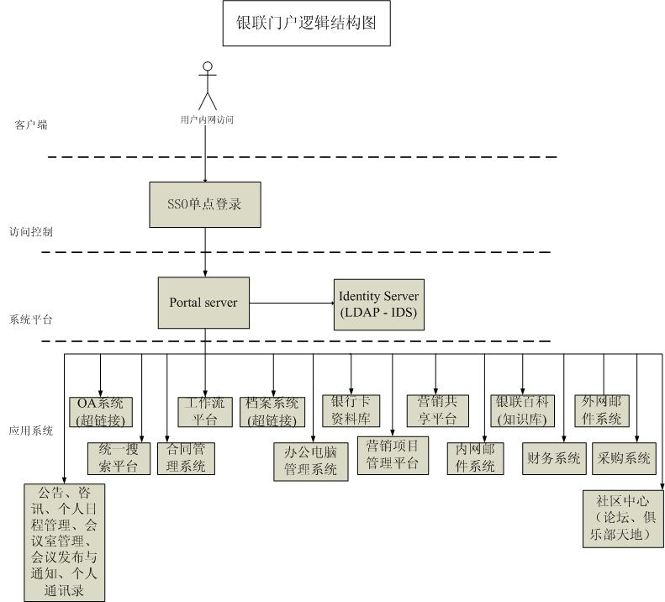

**逻辑上将系统分为四个层次：**

**客户端：**

银联员工在内部局域网使用浏览器访问统一门户系统。

**访问控制：**

内网访问需控制单点登录。

**系统平台：**

根据IBM WebSphere Portal, IBM Tivoli Directory Server, UPJas,UPSql进行应用系统的集成、内容的组织展现、用户资源的统一管理、同步、访问的单点登录。

基于TRS WCM实现内容管理。

**应用系统：**

为本系统附带的应用系统以及企业原有的应用系统，统一集成到门户平台中，集中展现。如，邮件，工作流平台，OA等。

## 技术架构

整个综合办公信息系统基于JavaEE体系打造。内容管理平台采用拓尔思WCM。基于WCM架构的技术体系如下图示：

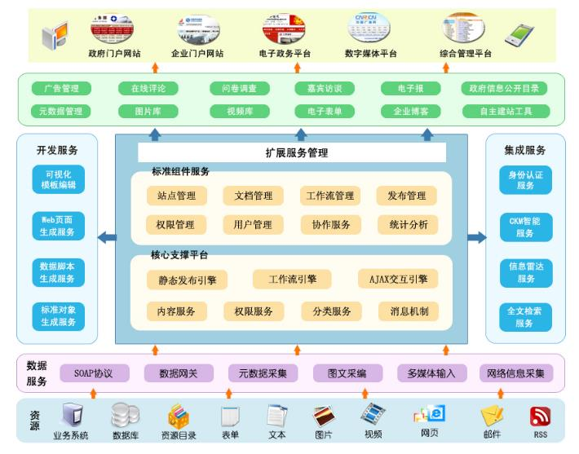

# 接口设计

## 外部系统接口

该功能主要应用在多站点多语种需求中。具体参见文档《多站点多语种接口说明.doc》。

# 功能模块设计

## 栏目结构设计

总体上，基于原CMS栏目结构设计与建立，一是原CMS栏目结构相对科学，业务已熟悉原有的栏目维护；二是方便数据迁移。栏目结构见《栏目规划.xls》。

## 机构用户同步

用户、机构从银联域控系统同步，调用域控WebServices接口进行同步，周一至周六增量同步，周日全量同步。机构同步在凌晨1点调度，用户同步在凌晨2点调度。

数据迁移时的处理方式：迁移CMS的信息前，先从CMS库迁移机构、用户数据，机构、用户迁移完成后，后续再增量从机构管理系统同步该数据。

机构、用户迁移见《内容管理平台系统数据迁移方案.docx》。

域控WebServices接口见《7、中国银联2013年办公域管理控制系统 人员组织管理接口设计说明书.doc》。

客户端代码基于JDK wsimport生成，对应包名：com.union.sync.* 。

调度入口：com.union.sync.main.OrgsSyncJob、com.union.sync.main.UsersSyncJob

## 数据迁移设计

见《内容管理平台系统数据迁移方案.docx》。

## WCM权限管理

### 总体思路

实现前后台权限控制分离。后台依赖现有的权限体系结构及WCM管理界面实现维护权限的管理。

### WCM管理界面

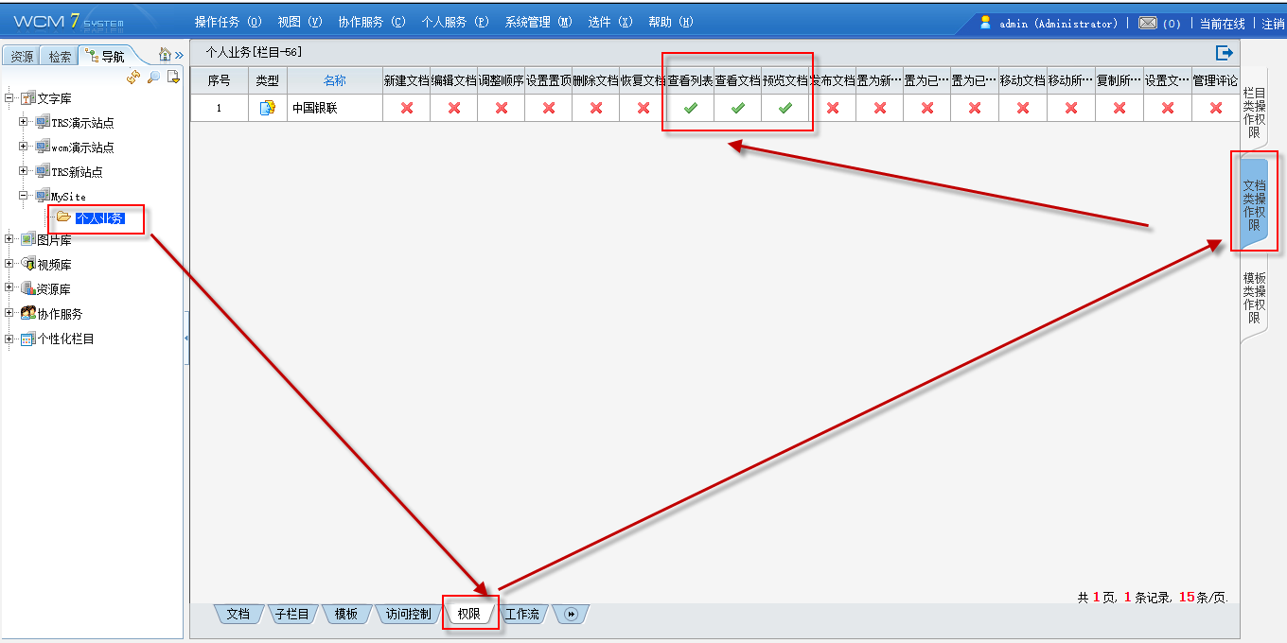

### 后台维护权限管理

依赖WCM现有权限体现及界面维护，支持按机构、组、用户的方式设置文档的维护权限。权限管理依赖机构、组、用户同步。

### 前台“可查看”权限管理

见《内容管理平台权限体系方案.doc》。

## 前台展现设计（带权限）

见《内容管理平台权限体系方案.doc》。

## 客服服务中心案例库（带评论）

### 总体思路

基于WCM元数据加扩展表实现该功能。需要使用的字段在元数据中定义，前台通过直接查询元数据所对应的相关表进行展现。除元数据自动生成的表结构外，还需要自定义表，自定义表结构见下节中的详细描述。

### 表结构设计

* **案例库地区表** UP_CASE_AREA

|  |  |  |  |  |  |  |  |  |
| --- | --- | --- | --- | --- | --- | --- | --- | --- |
| 表标识 | | UP_CASE_AREA | | | | | | |
| 说 明 | | 地区表 | | | | | | |
| 编号 | 字段标识 | | 字段名称 | 类型(长度) | 长度 | 空值 | 主键 | 描述 |
| 1 | ID | | 主键 | BIGINT | 20 |  | 是 | 自增长 |
| 2 | PY | | 拼音 | VARCHAR | 254 | 否 | 否 | 拼音 |
| 3 | AREA_NAME | | 省份/直辖市名称 | VARCHAR | 500 | 否 | 否 | 为了迁就WCM元数据AREA字段，该字段值需要与WCM中AREA字段值保持一致。 |
| 4 | AREA_NAME_DESC | | 省份/直辖市显示名称 | VARCHAR | 500 | 否 |  | 可以与AREA_NAME值保持一致 |
| 5 | SORTNO | | 排序数 | INTEGER |  | 否 | 否 | 越大越靠前排 |
| 备注 |  | | | | | | | |

* **机构与地区对应关系表**

|  |  |  |  |  |  |  |  |  |
| --- | --- | --- | --- | --- | --- | --- | --- | --- |
| 表标识 | | UP_CASE_ORGAREA_REL | | | | | | |
| 说 明 | | 地区案例库分类对应关系表 | | | | | | |
| 编号 | 字段标识 | | 字段名称 | 类型(长度) | 长度 | 空值 | 主键 | 描述 |
| 1 | ORGID | | 机构id | BIGINT | 20 | 否 | 是 | 即OM_ORGANIZATION中的ORGID |
| 2 | AREA_NAME | | 省份/直辖市 | VARCHAR | 500 | 否 |  | 该字段与UP_AREA中的AREA_NAME进行关联，而非地区ID。主要也是迁就WCM中的AREA下拉数据。 |
|  |  | |  |  |  |  |  |  |
| 备注 |  | | | | | | | |

* **案例库点击量表**

|  |  |  |  |  |  |  |  |  |
| --- | --- | --- | --- | --- | --- | --- | --- | --- |
| 表标识 | | UP_CLICKNUMS | | | | | | |
| 说 明 | | 案例库点击量 | | | | | | |
| 编号 | 字段标识 | | 字段名称 | 类型(长度) | 长度 | 空值 | 主键 | 描述 |
| 1 | CLICKID | | 主键 | BIGINT | 20 |  | 是 |  |
| 2 | CRUSER | | 访问用户 | VARCHAR | 200 | 否 | 否 | 用户邮箱登录名 |
| 3 | METADATAID | | 案例ID | BIGINT | 20 | 否 | 否 |  |
| 4 | CRTIME | | 访问时间 | TIMESTAMP |  | 否 |  | 默认为当前时间 |
| 备注 |  | | | | | | | |

## 信息分享

### 总体思路

### 界面设计

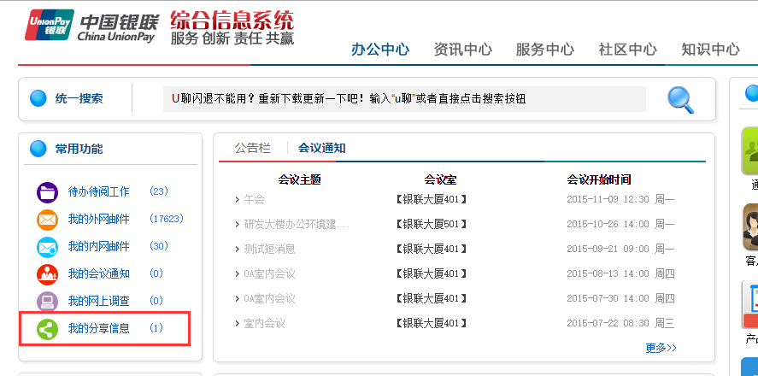

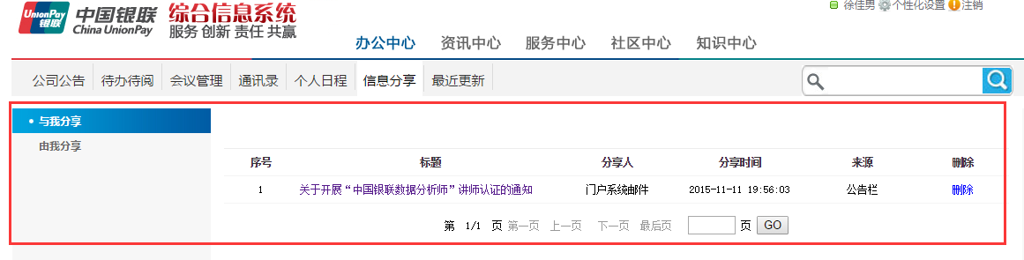

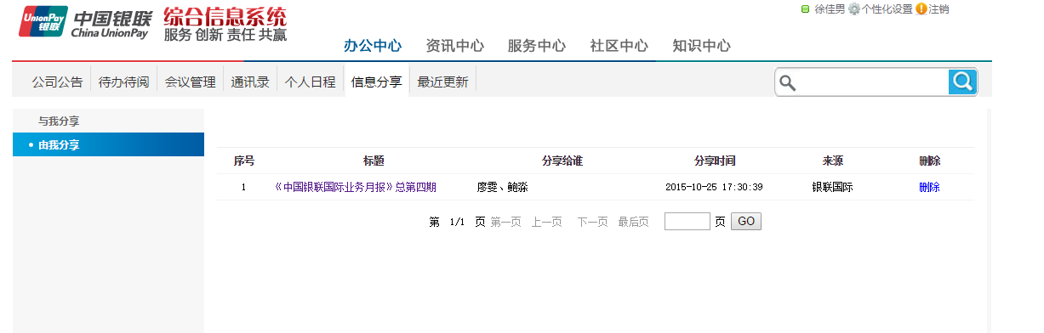

### 表结构设计

|  |  |  |  |  |  |  |  |  |  |
| --- | --- | --- | --- | --- | --- | --- | --- | --- | --- |
| 表标识 | | UP_DOCSHARE | | | | | | | |
| 说 明 | | 信息分享表 | | | | | | | |
| 编号 | 字段标识 | | | 字段名称 | 类型(长度) | 长度 | 空值 | 主键 | 描述 |
| 1 | ID | | | 主键 | BIGINT | 20 |  |  |  |
| 2 | DOCID | | | 文档ID | BIGINT | 20 |  |  |  |
| 3 | SHARE_USERNAME | | | 分享者 | VARCHAR | 254 |  |  |  |
| 4 | TOBESHAR_USERNAME | | | 被分享者 | VARCHAR | 254 |  |  |  |
| 5 | READER_TYPE | | | 被分享者类型 | VARCHAR | 254 |  |  | 类型(user、org、group、deptacount) |
| 6 | REMARKS | | | 备注 | VARCHAR | 500 |  |  |  |
| 7 | DOCTITLE | | | 文档标题 | VARCHAR | 500 |  |  |  |
| 8 | DOCCRTIME | | | 分享时间 | TIMESTAMP |  |  |  |  |
| 9 | URL_PARAME | | | URL请求参数 | VARCHAR | 1000 |  |  | 多个参数以英文逗号分隔 |
| 备 注 | | |  | | | | | | |

## 已阅人员

### 总体思路

设计一张表，用来记录已阅人员信息，对于已阅人员再次访问信息的情况，则不再插入其访问记录，页面采用异步提交。

### 5.8.2表结构设计

|  |  |  |  |  |  |  |  |  |  |
| --- | --- | --- | --- | --- | --- | --- | --- | --- | --- |
| 表标识 | | up_reader | | | | | | | |
| 说 明 | | 文档已阅人员记录表 | | | | | | | |
| 编号 | 字段标识 | | | 字段名称 | 类型(长度) | 长度 | 空值 | 主键 | 描述 |
| 1 | ID | | | 主键 | BIGINT | 20 |  |  |  |
| 2 | DOCID | | | 文档ID | BIGINT | 20 | 否 | 否 |  |
| 3 | USERNAME | | | 登录用户名 | VARCHAR | 254 | 否 | 否 |  |
| 4 | TRUENAME | | | 真实姓名 | VARCHAR | 254 | 否 | 否 |  |
| 5 | READERTIME | | | 文档已阅时间 | date |  | 否 | 否 |  |
| 6 | CREATETIME | | | 创建时间 | date |  | 否 | 否 |  |
| 备 注 | | |  | | | | | | |

### 5.8.3方案步骤

**后台方法实现：**

|  |  |  |
| --- | --- | --- |
| **方法名** | **调用参数** | **说明** |
| **void** saveReader | Reader | 点击当前文档插入当前已阅人员信息 |
| List<Reader> selectReaders | docid | 查询当前文档下已阅人员列表 |
| **int** selectReadersCount | docid | 实现当前文档已阅人员数量 |

## 栏目订阅

### 总体思路

用户订阅在原有Portal中完成，即订阅配置信息仍然放在Portal对应的数据库中。当某个栏目有文档发布，程序首先从Portal数据库中查询用户的订阅情况，然后调用消息发送接口对已订阅的用户发送消息。

新发布的文档记录通过触发器插入临时表，定时程序每分钟扫描一次临时表，发现有记录，则进行发送通知至订阅了相应栏目的用户，通知发送完成后清除临时表。

### 方案步骤

包名规划：com.union.subscribe.*

调度入口：com.union.subscribe.wcm.service.SubscribeJob

### 表设计

|  |  |  |  |  |  |  |  |  |  |  |  |
| --- | --- | --- | --- | --- | --- | --- | --- | --- | --- | --- | --- |
| 表标识 | | UP_SUBSCRIBE_MSG | | | | | | | | | |
| 说 明 | | 栏目订阅消息发送记录表， | | | | | | | | | |
| 编号 | 字段标识 | | | 字段名称 | 类型(长度) | | 长度 | 空值 | | 主键 | 描述 |
| 1 | DOCID | | | 文档ID | BIGINT | |  | 否 | | 否 |  |
| 2 | DOCCHANNEL | | | 所属栏目ID | BIGINT | |  | 否 | | 否 |  |
| 3 | DOCTITLE | | | 文档标题 | VARCHAR | | 1000 | 否 | | 否 |  |
| 4 | DOCTYPE | | | 文档状态 | INT | |  | 否 | | 否 |  |
| 5 | IS_NOTIFY | | | 是否发送过通知 | INT | |  | 否 | | 否 | 1是,0否 |
| 5 | OPTTIME | | | 插入记录时间 | TIMESTAMP | |  | 否 | | 否 | 默认为当前操作日期 |
| 4 | REMARKS | | | 备注 | VARCHAR | | 250 | 是 | | 否 |  |
| 索引名称 | | | 相关字段 | | | 索引类型 | | | 描述 | | |
|  | | |  | | |  | | |  | | |
|  | | |  | | |  | | |  | | |
| 备 注 | | |  | | | | | | | | |

## 网上调查设计

见《银联问卷调查概要设计文档20150728.docx》。

## SSO设计

基于Portal Token 整合。参考文档《2、银联统一门户系统单点登录方案.doc》。

在内网前台及WCM部署Filter “com.unionpay.web.sso.CookieFilterSSOToken”。该Filter进行相关验证工作，并设置本应用需要用到的用户名cookie相关。实现单点登录的前提条是系统需要在同一个域下，即“.oa.unionpay.com”。

Portal与内网前台SSO:

用户通过Portal访问内网前台任一URL，都会实现单点登录。

Portal与WCM SSO：

入口：<http://wcm.oa.unionpay.com/wcm/usso/login_sso_wcm.jsp>

本应用获取登录用户名方式为：

com.unionpay.consts.Consts.SSOUtils. getUserIdFromCookie(request);

## 统一搜索平台整合内网

参见文档《内网（WCM）提供给统一搜索平台数据接口说明.docx》。

## 内网与Portal整合

参见文档《wcm与protal整合规范.doc》。

# 数据库设计

## 数据库总体设计

### 设计思路与原则

1、针对所有数据表的主键和外键建立索引，有针对性的针对一些大数据量和常用检索方式建立组合属性的索引，提高查询效率。

2、表和表之间的关联尽量采用弱关联以便于对表字段和表结构的调整和重构。

3、数据表取名与用途一致，便于后期的管理和维护。

4、数据表字段选择合适的大小与恰当的类型。

5、数据表尽可能减少数据冗余，确保数据的准确性，有效的控制冗余有助于提高数据库的性能。

6、数据表要具有较好的使用性，主要体现在查询时是否需要关联多张表且使用复杂的SQL查询。

### 数据库类型和版本

数据库选择为UPSql。

## 数据库详细设计

### 物理表清单

|  |  |  |  |
| --- | --- | --- | --- |
| 序号 | 表名称 | 表说明 | 注释 |
|  |  |  |  |
|  |  |  |  |
|  |  |  |  |
|  |  |  |  |
|  |  |  |  |

### 物理表设计

详见各章节中的设计。

# 错误处理机制

# 安全机制

## 网络安全设计

由于本系统部署在内部办公网，用户均为内网用户，来自于网络的攻击及针对病毒的防范可通过防病毒软件等实现，因此内网对网络安全不进行特殊设计。

内网重点需关注的安全设计集中在防止跨脚本注入、SQL注入等常见安全性问题即可。

## 接口安全设计

对常见的安全性问题，如跨站脚本注入、SQL注入进行应用层面的防止，并安排专业的检测机构对系统进行漏洞扫描。针对扫描出的结果进行相应跟进。

## 数据安全设计

## 数据备份策略

# 容灾设计

## 容灾方案